实验二十八 电动势和电源外电压、内电压的关系

实验器材
朗威DISLab数据采集器、电压传感器、计算机。

实验装置
如图28-1。
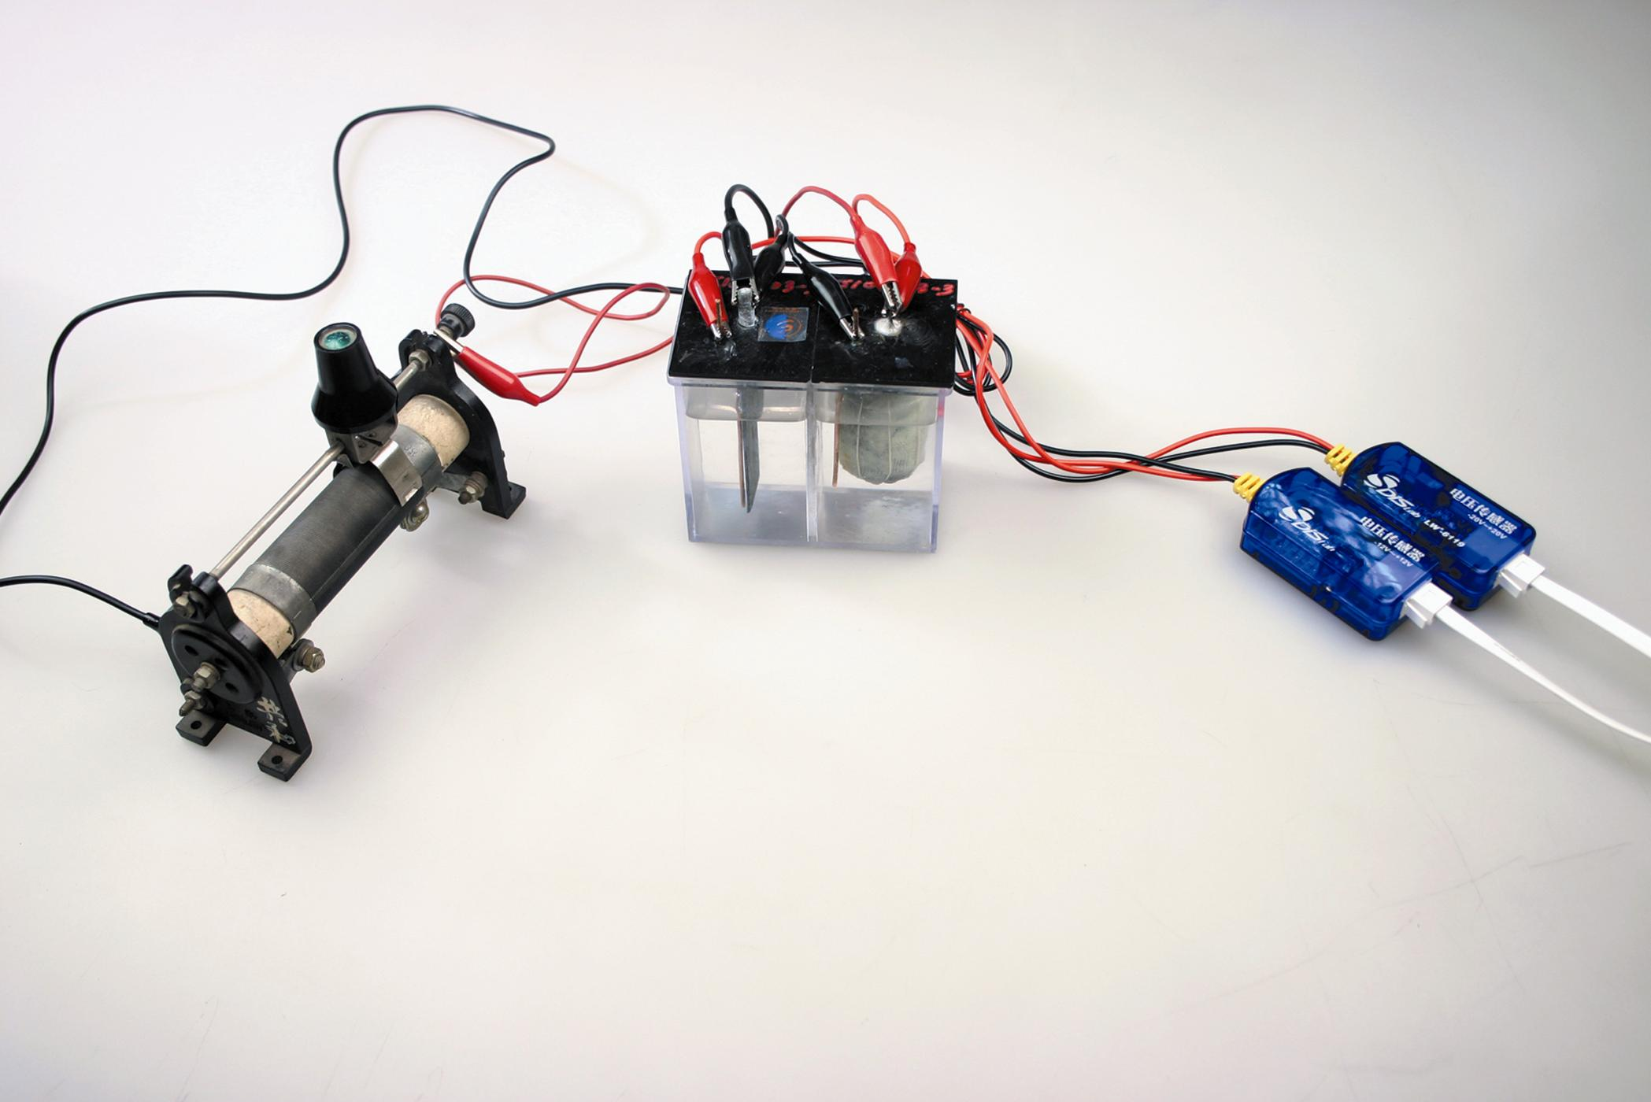
图28-1 实验装置

实验操作
- 如图28-1连接实验装置，分别将两只电压传感器接到数据采集器一、二通道。
- 点击教材专用软件主界面上的实验条目“电动势和电源外电压、内电压的关系”，打开该软件（图28-2）。
- 点击“开始记录” 并对传感器进行软件调零后，拨动滑动变阻器滑片，记录一组数据（图28-3），总结电动势与电源外电压、内电压的关系。
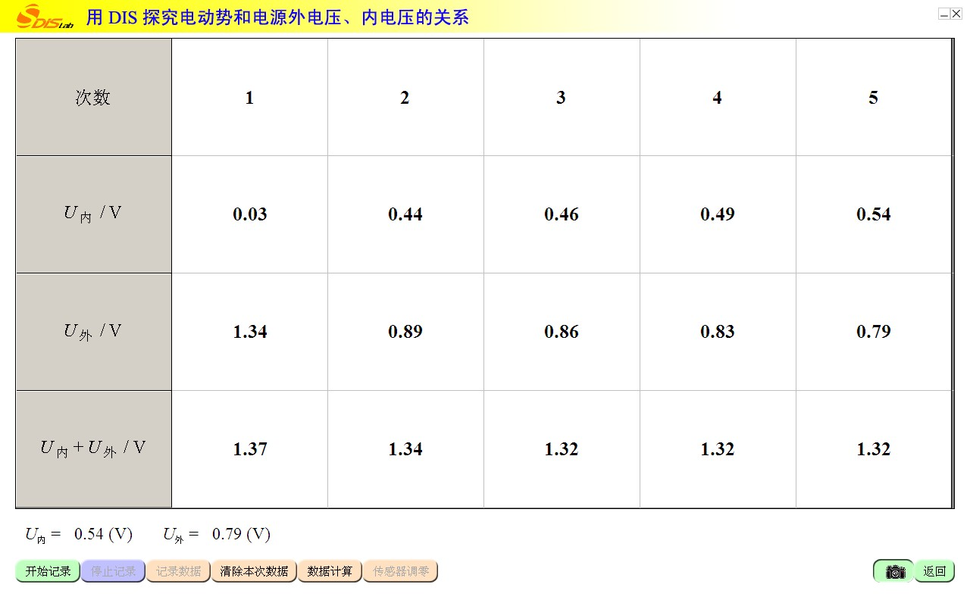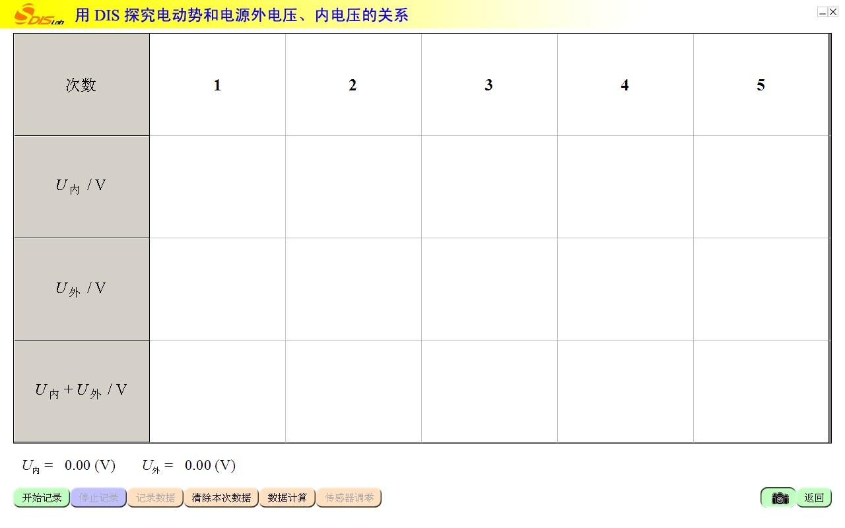
图28-3 实验数据
图28-2 实验软件界面

